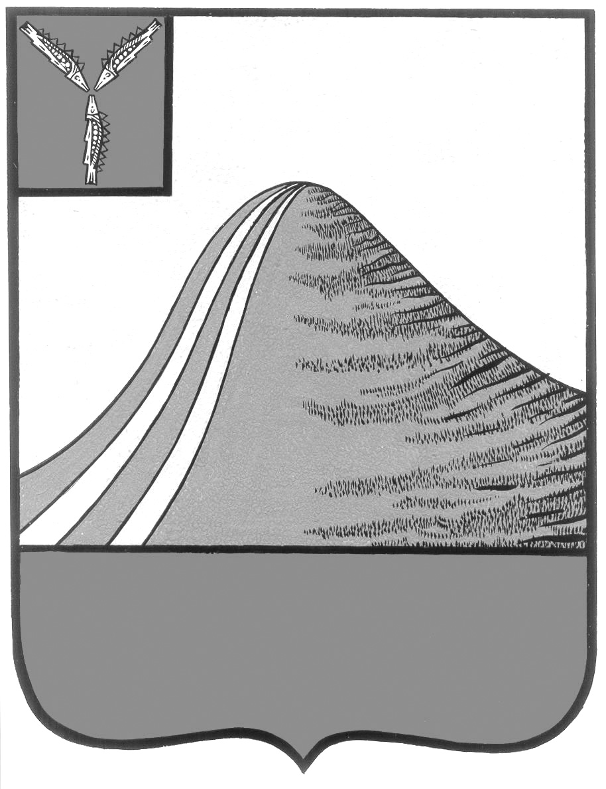
АДМИНИСТРАЦИЯ ЛЫСОГОРСКОГО МУНИЦИПАЛЬНОГО РАЙОНА
САРАТОВСКОЙ ОБЛАСТИ

Р А С П О Р Я Ж Е Н И Е

от 18 августа 2014 года № 208-р

р.п.Лысые Горы

Об утверждении плана совместных действий органов местного самоуправления Лысогорского муниципального района по легализации трудовых отношений и сокращения нелегальной занятости в организациях на территории Лысогорского муниципального района на 2014 - 2015 годы

В целях координации работы по легализации заработной платы и сокращению нелегальной занятости в Лысогорском муниципальном районе:
1. Утвердить План совместных действий органов местного самоуправления Лысогорского муниципального района по легализации трудовых отношений и сокращения нелегальной занятости в организациях на территории Лысогорского муниципального района на 2014 - 2015 годы (далее - План) согласно приложению.
2. Отделу экономики администрации Лысогорского муниципального района, ответственным за выполнение мероприятий Плана, представлять в министерство занятости, труда и миграции области отчет о ходе реализации Плана ежеквартально до 15 числа месяца, следующего за отчетным периодом.
3. Контроль за исполнением настоящего распоряжения возложить на первого заместителя главы администрации Лысогорского муниципального района Э.А. Куторова.

Глава администрации
муниципального района С.А. Девличаров

Приложение к распоряжению

администрации Лысогорского

муниципального района

от 18 августа 2014 года № 208-р

ПЛАН
СОВМЕСТНЫХ ДЕЙСТВИЙ ОРГАНОВ МЕСТНОГО САМОУПРАВЛЕНИЯ КОНТРОЛЯ И НАДЗОРА,
ПО ЛЕГАЛИЗАЦИИ ТРУДОВЫХ ОТНОШЕНИЙ И СОКРАЩЕНИЯ НЕЛЕГАЛЬНОЙ ЗАНЯТОСТИ В ОРГАНИЗАЦИЯХ НА ТЕРРИТОРИИ ЛЫСОГОРСКОГО МУНИЦИПАЛЬНОГО РАЙОНА
НА 2014 - 2015 ГОДЫ

N п/п | Наименование мероприятия | Срок исполнения | Ответственный исполнитель
1. | Участие в областном конкурсе "Коллективный договор - основа защиты социально-трудовых прав граждан" | ежегодно | Администрация Лысогорского муниципального района,  Совет работодателей Лысогорского района  (по согласованию)
2. | Информирование сторон социального партнерства о необходимости перезаключения отраслевых соглашений и коллективных договоров | постоянно | Администрация Лысогорского муниципального района
3. | Принятие мер по включению в соглашения, коллективные договоры обязательств по:  установлению тарифных ставок первого разряда, минимальных окладов в размерах, предусмотренных отраслевыми соглашениями;  индексации заработной платы не реже одного раза в год в связи с ростом потребительских цен (индексация заработной платы отдельным категориям работников, определенных Указами Президента Российской Федерации, производится с учетом достижения показателей, установленных региональными "дорожными картами") | постоянно | Администрация Лысогорского муниципального района  Совет работодателей Лысогорского района  (по согласованию)
4. | Рассмотрение на заседаниях комиссии по легализации заработной платы итогов работы сторон социального партнерства по легализации трудовых отношений и профилактике нелегальной занятости | I квартал 2015 - 2016 годов | Администрация Лысогорского муниципального района,  Совет работодателей Лысогорского района  (по согласованию)
5. | Организация общественных работ для незанятого населения, временных рабочих мест для безработных граждан, испытывающих трудности в поиске работы | 2014 - 2015 годы | Администрация Лысогорского муниципального района,  ГКУ СО «ЦЗН Лысогорского района» (по согласованию)
6. | Обеспечение деятельности комиссии по легализации налоговой базы при Межрайонной ИФНС России №13 по Саратовской области | в соответствии с планом работы | Межрайонная ИФНС России №13 по Саратовской области  (по согласованию)
7. | Обеспечение деятельности межведомственной комиссии по исполнению доходной части бюджетов и внебюджетных фондов в консолидированный бюджет района в части проведения мониторинга и анализа основных показателей производственной и финансово-экономической деятельности организаций, выплачивающих заработную плату ниже среднеотраслевого уровня | в соответствии с планом работы | Администрация Лысогорского муниципального района

8. | Обеспечение деятельности комиссии по легализации заработной платы, в том числе в части заслушивания руководителей организаций, на которых средняя заработная плата ниже минимального размера оплаты труда | в соответствии с планом работы | Администрация Лысогорского муниципального района
9. | Проведение в пределах компетенции мониторинга организаций с низким уровнем средней заработной платы и незначительной численностью работников для выявления организаций, работающих по теневым схемам, и формирование списков работодателей "группы риска" к рассмотрению на заседаниях комиссий | ежеквартально | Администрация Лысогорского муниципального района,  Государственное учреждение – Управление  Пенсионного фонда Российской Федерации в Лысогорском районе по Саратовской области  (по согласованию)
10. | Организация контроля за соблюдением работодателями района минимального размера оплаты труда, установленного Федеральным законом "О минимальном размере оплаты труда" и региональным соглашением о минимальной заработной плате в Саратовской области | постоянно | Администрация Лысогорского муниципального района  Отраслевые профсоюзные организации Лысогорского района  (по согласованию)
11. | Мониторинг организаций района, систематически допускающих несвоевременную выплату заработной платы, анализ причин и подготовка предложений о рассмотрении на комиссиях различных уровней соответствующих вопросов и принятии мер для урегулирования сложившейся ситуации | ежеквартально | Администрация Лысогорского муниципального района
12. | Информирование контрольно-надзорных органов района о случаях нарушения работодателями трудового законодательства по результатам обращений граждан | по мере обращения граждан | Администрация Лысогорского муниципального района,  Отраслевые профсоюзные организации Лысогорского района  (по согласованию)
13. | Оказание правовой помощи гражданам по защите их прав и интересов по вопросам трудовых отношений | по мере обращения | Государственное учреждение – Управление  Пенсионного фонда Российской Федерации в Лысогорском районе по Саратовской области  (по согласованию), Отраслевые профсоюзные организации Лысогорского района  (по согласованию)
14. | Проведение информационно-разъяснительной работы о требованиях трудового законодательства, последствиях и мерах ответственности за его нарушение, в том числе при оформлении трудовых отношений и выплате неучтенной заработной платы ("в конвертах") (с указанием информации о "телефонах доверия") | постоянно | Администрация Лысогорского муниципального района, Межрайонная ИФНС России №13 по Саратовской области (по согласованию), Государственное учреждение - Управление Пенсионного фонда Российской Федерации в Лысогорском районе по Саратовской области (по согласованию), Отраслевые профсоюзные организации Лысогорского района  (по согласованию)
15. | Организация информационной кампании среди молодежи с целью формирования положительной мотивации к легальной трудовой деятельности | 2014 - 2015 годы | Отдел образования администрации Лысогорского муниципального района
16. | Обнародование в средствах массовой информации наиболее резонансных случаев нарушения трудового законодательства работодателями района | при наличии информации | Администрации Лысогорского муниципального района

Глава администрации
муниципального района С.А. Девличаров

